Муниципальное учреждение дополнительного образования
Центр досуга детей и молодёжи

План-конспект
занятия с обучающимся объединения
«ОФП»
Тема занятия «Обучение техники жима штанги лежа»

Выполнил:
Педагог
дополнительного образования
Маркин В.В.

Узловая, 2018
Цели занятия: Обучение техники жима штанги лежа. Развитие силы грудных мышц, спины, плечевого пояса, выносливости.
Задачи занятия:
1. Обучение техники жима штанги лежа.
2. Совершенствование техники жима штанги лежа.
3. Развитие силы грудных мышц, спины, плечевого пояса, выносливости.
Продолжительность тренировки: 90 мин.
Инвентарь: гриф, диски, стойки для жима лежа, тренажер для мышц ног и спины.
Содержание
Организационно-методические указания
- Подготовительная часть (20 мин.)
Построение, рапорт, объяснение задач тренировки
Проверка состояния спортивной формы у занимающихся, самочувствие занимающихся.
Разминка:
- легкий бег;
- попеременные прыжки на левой, правой, на двух ногах;
- приставными шагами левым, правым боком, спиной вперед с поворотами влево, вправо на 360°;
- прямыми ногами вперед, назад;
- с высоким подниманием бедра;
- скрестным шагом левым, правым боком;
Специальная разминка
- Растяжка шеи - прижмите подбородок к груди, так чтобы мышцы задней части шеи растянулись. Задержитесь в этом положении на несколько секунд.
- Вращение шеей:
Исходное положение: стоя, ноги на ширине плеч.
Держа подбородок на одном уровне, повернуть шею в сторону до тех пор, пока можете. Вернитесь в исходное положение и повторите поворот в противоположную сторону. Повторите это упражнение несколько раз
- Растяжка грудных мышц о стойку:
Положите руку на стену или любую вертикальную поверхность и согните локоть на 90 градусов. Наклонитесь вперед всем телом и слегка в сторону от руки до тех пор, пока не почувствуете напряжение грудных мышц. Задержитесь в этой позе на какое-то время, а затем повторите упражнение с другой стороны
- Растяжка трицепса
Сядьте или встаньте в вертикальное положение. Одну согнутую руку расположите так, чтобы ладонь была на уровне основания шеи, а второй рукой возьмитесь за локоть и потянуть до ощущения растяжения трицепсов (в задней части плеча). Задержитесь на 20-30 секунд. Повторите с другой стороны.
- Растяжка мышц спины
Обхватите одной рукой столб или шест, и откиньтесь назад, выпрямив ноги, так, чтобы мышцы спины растянулись. Задержитесь на рекомендуемое количество секунд в этой позиции и повторите упражнение с другой рукой.
- Восстановить дыхание.
2. Основная часть (60 мин.)
1. Обучающийся должен лежать на спине, плечами и ягодицами соприкасаясь с поверхностью скамьи. Ягодицы не должны отрываться от скамьи во время выполнения упражнения. Подошва его обуви должна полностью соприкасаться с поверхностью помоста.
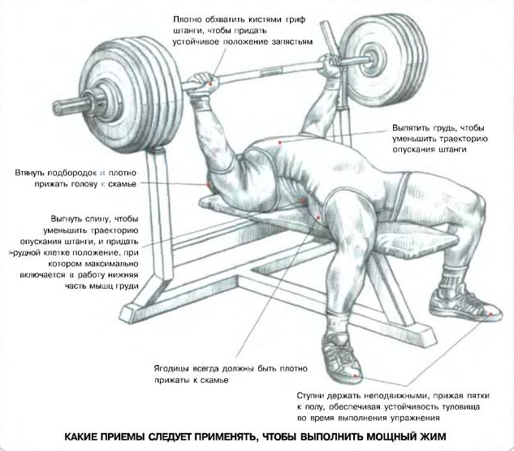
2. Для обеспечения твердой опоры ног обучающийся любого роста может использовать диски или блоки для увеличения высоты поверхности помоста. При выборе любого из вышеперечисленных вариантов, ноги обучающегося должны полностью касаться поверхности дисков или блоков. Размер блоков не должен превышать 45 на 45см.
3. Расстояние между руками на грифе, которое измеряется между указательными пальцами, не должно превышать 81см. С этой целью на грифе должны быть круговые маркировочные насечки или лента, указывающие это допустимое расстояние.
4. После снятия штанги со стоек на полностью выпрямленные руки, обучающийся должен опустить штангу до касания груди, выдержать отчетливую паузу, выжать штангу вверх.
5. Штанга не должна проваливаться на грудь или совершать движение вниз во время попытки выжать штангу вверх. Обучающийся должен выжать штангу на выпрямленные руки и удерживать ее неподвижно. После фиксации штанги в этом положении, повторить движение до завершения всего подхода.
Во время выполнения жима лежа неправильным будет любое изменение в исходном положении во время выполнения упражнения, т.е. любой подъем (отрыв) ягодиц от скамьи или передвижение рук по грифу. Любое чрезмерное движение ног или изменение точек их контакта с поверхностью помоста во время выполнения упражнения, любое явное неодновременное выпрямление рук во время жима, любое движение штанги вниз во время выполнения жима, любое касание ступнями ног обучающегося скамьи или ее опор, намеренное касание грифом стоек скамьи во время выполнения упражнения с целью облегчить завершение жима.
Отбив штанги от груди не даст закрепить правильную технику выполнения упражнения, предрасполагает обучающегося к травматизму и не будет способствовать развитию грудных мышц.

Упражнения со штангой:
1. Жим лёжа 55% 5х1, 65% 4х1, 75% 3х2, 85% 2х5;
2. Разгибание бедра в тренажере 8х4;
3. Жим лёжа 50% 5х1, 60% 5х1, 70% 5х1, 75% 4х4;
4. Тяга верхнего блока в тренажере 8х4;
5. Гиперэкстензии 8х3 (с отягощением).

3. Заключительная часть (10 мин.)
1.Ходьба:
- встряхивать руками, ногами.
2. Висы на перекладине.
Упражнение на растяжение связок и подвижность в суставах.
Построение, подведение итогов занятия.

